**TRƯỜNG ĐẠI HỌC KINH DOANH VÀ CÔNG NGHỆ HÀ NỘI**

**KHOA CÔNG NGHỆ THÔNG TIN**

**ĐỒ ÁN**

**Lập trình C++**

**Quản Lý Sinh Viên**

**Mã sinh viên: 2722210646**

**Họ và tên: Bùi Văn Tâm**

**Lớp: TH27.15**

**Mục Lục**

*Chương 1: Mở đầu*

1.1.Tìm hiểu về công cụ lập trình DevC++

1.2.Kiến thức cơ sở của ngôn ngữ C++

*) Giới thiệu về ngôn ngữ C++

*) Các kiến thức cơ sở của ngôn ngữ C++

*Chương 2:Phân tích và thiêt kế*

2.1.Mô tả bài toán

2.2.Giải quyết bài toán

*) Phương pháp

*) Lý thuyết

2.3.Ứng dụng

*) Lưu đồ

*Chương 3:Chương trình thử nghiệm*

3.1.Hướng dẫn cài đặt

3.2.Hướng dẫn sử dụng

*Chương 4:Kết luận và phát triển*

4.1.Kết quả đạt được

4.2.Hạn chế của chương trình

4.3.Hướng phát triển

4.4.Tài liệu tham khảo

***CHƯƠNG I: MỞ ĐẦU***

***1.1.Tìm hiểu công cụ lập trình DEVC++***

DevC++ là một công cụ lập trình miễn phí và mã nguồn mở cho ngôn ngữ C++. Đây là một trình biên dịch và môi trường phát triển tích hợp (IDE) cho phép bạn viết, biên dịch, sửa lỗi và chạy các chương trình C++ trên máy tính của mình.

Một số tính năng của DevC++ bao gồm:

1. Giao diện đồ họa thân thiện với người dùng: DevC++ cung cấp một giao diện đơn giản, dễ sử dụng và thân thiện với người dùng.
2. Hỗ trợ đầy đủ cho ngôn ngữ C++: DevC++ cung cấp các công cụ cần thiết cho việc viết chương trình bằng ngôn ngữ C++, bao gồm cú pháp, kiểm tra lỗi, gợi ý mã, và nhiều tính năng khác.
3. Hỗ trợ cho các hệ thống tập tin khác nhau: DevC++ hỗ trợ nhiều loại tập tin, bao gồm tập tin mã nguồn C++ (cpp), tập tin mã nguồn C (c), tập tin thư viện động (dll), tập tin thư viện tĩnh (lib) và tập tin thực thi (exe).
4. Hỗ trợ cho nhiều trình biên dịch: DevC++ có thể sử dụng nhiều trình biên dịch khác nhau, bao gồm GNU GCC, Mingw, và Borland C++.
5. Tính năng mã hóa và giải mã mã nguồn: DevC++ cung cấp tính năng mã hóa và giải mã mã nguồn, cho phép bạn bảo vệ mã nguồn của mình trước khi chia sẻ hoặc phân phối nó.
6. Được phát triển và duy trì bởi cộng đồng: DevC++ là một dự án mã nguồn mở được phát triển và duy trì bởi cộng đồng người dùng, vì vậy nó được cập nhật và bảo trì thường xuyên.

Tuy nhiên, cũng có một số hạn chế của DevC++ như thiếu tính năng so với các công cụ lập trình khác, không được hỗ trợ và cập nhật thường xuyên như Visual Studio, Code::Blocks hoặc Eclipse.

***1.2.Kiến thức cơ sở của ngôn ngữ C++***

**\*)Giới thiệu ngôn ngữ C++:**

Ngôn ngữ C++ là một ngôn ngữ lập trình hướng đối tượng và phát triển bởi Bjarne Stroustrup vào năm 1983. C++ là một phiên bản nâng cấp của ngôn ngữ lập trình C, có thể sử dụng các thư viện và mã nguồn C.

C++ được sử dụng rộng rãi trong các ứng dụng phần mềm, game, hệ thống nhúng và thư viện đồ họa. Nó là một ngôn ngữ hiệu suất cao, với khả năng xử lý số lượng lớn dữ liệu và đồng thời cung cấp tính linh hoạt và khả năng tái sử dụng mã nguồn.

C++ cung cấp nhiều tính năng hướng đối tượng như kế thừa, đa hình, trừu tượng hóa và đóng gói, giúp dễ dàng quản lý và phát triển phần mềm lớn. C++ cũng có thể được sử dụng để lập trình hệ thống, bao gồm các ứng dụng nhúng và các hệ thống thời gian thực.

Ngôn ngữ lập trình C++ được sử dụng rộng rãi trong nhiều lĩnh vực khác nhau. Dưới đây là một số ví dụ về ứng dụng của ngôn ngữ C++:

1. Phát triển phần mềm: C++ là một trong những ngôn ngữ phổ biến nhất trong lĩnh vực phát triển phần mềm. Các ứng dụng C++ được sử dụng trong nhiều lĩnh vực khác nhau, bao gồm các ứng dụng máy tính, ứng dụng di động, phần mềm nhúng và các ứng dụng web.
2. Game: C++ là ngôn ngữ lập trình chủ đạo trong lĩnh vực phát triển trò chơi điện tử. Các trò chơi được viết bằng C++ cho phép tối ưu hóa hiệu năng, tăng tốc độ xử lý và cung cấp khả năng kiểm soát tốt hơn cho các nhà phát triển.
3. Hệ thống nhúng: C++ là một ngôn ngữ lập trình phổ biến trong lĩnh vực hệ thống nhúng, như trong các sản phẩm điện tử tiêu dùng như điện thoại thông minh, tivi, xe hơi thông minh, máy tính bảng, thiết bị y tế, ...
4. Mô phỏng: C++ được sử dụng để phát triển các ứng dụng mô phỏng trong nhiều lĩnh vực khác nhau, từ mô phỏng thời tiết, địa hình đến mô phỏng máy bay và xe hơi.
5. Tài chính: C++ được sử dụng rộng rãi trong các ứng dụng tài chính để xử lý các tín hiệu thị trường, phân tích dữ liệu và tính toán toán học.
6. Trí tuệ nhân tạo: C++ được sử dụng trong lĩnh vực trí tuệ nhân tạo để xây dựng các thuật toán, hệ thống nhận dạng giọng nói, hệ thống xử lý hình ảnh và các ứng dụng khác.
7. Mật mã hóa: C++ được sử dụng để phát triển các ứng dụng mã hóa trong lĩnh vực bảo mật thông tin, từ mã hóa thông điệp đến mã hóa dữ liệu và các ứng dụng khác.

Tóm lại, C++ là một ngôn ngữ lập trình phổ biến và đa dụng được sử dụng trong nhiều lĩnh vực khác nhau, bao gồm phát triển

**\*)Các kiến thức cơ sở của ngôn ngữ C++ bao gồm:**

1. Cú pháp cơ bản: Các khai báo biến, hằng, kiểu dữ liệu, toán tử, cấu trúc điều khiển (if, for, while, do-while), hàm, lớp, đối tượng, tham chiếu, con trỏ, địa chỉ, con trỏ hàm, cấp phát động, hủy bỏ và ngoại lệ.
2. Kế thừa và đa hình: C++ là một ngôn ngữ lập trình hướng đối tượng, vì vậy các khái niệm như kế thừa, đa hình và trừu tượng là rất quan trọng. Kế thừa cho phép bạn xây dựng lớp mới trên cơ sở của lớp đã có, đa hình cho phép bạn gọi một hàm thông qua đối tượng của lớp cơ sở mà không cần biết đối tượng là của lớp nào.
3. Quản lý bộ nhớ: C++ cung cấp cấp phát động bộ nhớ cho các đối tượng, do đó cần có kiến thức về quản lý bộ nhớ để tránh xảy ra lỗi như rò rỉ bộ nhớ hoặc truy cập vào bộ nhớ đã giải phóng.
4. Thư viện tiêu chuẩn: C++ có thư viện tiêu chuẩn cung cấp các hàm và lớp cho việc xử lý chuỗi, nhập xuất, số học, thời gian, v.v. Nắm vững các hàm và lớp trong thư viện tiêu chuẩn giúp bạn giảm thiểu thời gian lập trình và tối ưu hóa hiệu suất.
5. Xử lý lỗi và ngoại lệ: C++ có khả năng xử lý ngoại lệ, do đó cần phải biết về cơ chế xử lý ngoại lệ, cách bắt và xử lý lỗi trong chương trình.
6. Đa luồng: C++ hỗ trợ đa luồng, cho phép bạn thực hiện nhiều tác vụ đồng thời. Kiến thức về đa luồng bao gồm khai báo, khởi tạo, sử dụng và đồng bộ hóa các luồng.

**Chương 2 : PHÂN TÍCH VÀ THIẾT KẾ**

**2.1. Mô tả bài toán**

Khai báo một struct lưu trữ thông tin sinh viên bao gồm : Mã số, họ tên, năm sinh, địa chỉ, mã lớp, ngành học, GPA.

Dùng vector để lưu trữ thông tin của một sinh viên với cấu trúc đã cho.

Sử dụng menu với nhiều lựa chọn cho người dùng

**2.2. Giải quyết bài toán**

***2.2.1. Phương pháp***

Ta sử dụng phương pháp mô tả thông tin một sinh viên là một struct.

Giả sử mỗi struct của chương trình là một phần tử trong vector, mỗi phần tử có chỉ số và phần giá trị của nó, ta dùng hàm push_back() để thêm mới một phần tử của vector, hàm erase() để xóa 1 phần tử dựa trên chỉ số của nó,…

***2.2.2. Lý thuyết***

VECTOR là mảng động, có thể tăng giảm kích thước(thêm, sửa, xóa)

VECTOR lưu được đa dạng kiểu dữ liệu : string, int, long long, struct, ... (như mảng)

Các phần tử trong VECTOR được lưu ở các khay nhớ tạm liên tiếp, có thể được truy cập bằng chỉ số

**2.3 Ứng Dụng**

***2.3.1 Lưu đồ***

Lưu đồ thêm mới sinh viên

Đọc thông tin

Xử lý, chuẩn hóa tên, địa chỉ, thêm vào vector sinhvien

- Lưu đồ hiển thị thông tin

Đọc thông tin

Hiển thị danh sách

Lưu đồ tìm kiếm :

Đọc thông tin

Duyệt danh sách

Tìm thấy

Hiển thị thông tin

Không tìm thấy

đúng sai

* Lưu đồ sắp xếp

Đọc thông tin

Duyệt danh sách

So sánh thứ tự

Hoán vị

đúng

sai

- Lưu đồ xóa sinh viên

Đọc thông tin

Duyệt danh sách

Tìm thấy

Xóa

sai

Đúng

- Lưu đồ thống kê :

Đánh dấu

Hiển thị

Duyệt danh sách

So sánh

sai

đúng

* Đọc file có sẵn:

Đọc file vào vector

* Sao lưu danh sách :
* :

Đọc các phần tử vào file

*2.3.2 Giới thiệu chương trình*

Chương trình quản lý sinh viên gồm có các chức năng :

+ Nhập mới một sinh viên

+ Xem danh sách sinh viên

+ Sắp xếp danh sách : sắp xếp theo tên và sắp xếp theo điểm trung bình theo giải thuật Interchange Sort .

+ Xóa sinh viên ra khỏi danh sách gồm : xóa sinh viên theo MSV hoặc xóa toàn bộ danh sách.

+ Sửa thông tin sinh viên

+ Thống kê sinh viên

+ Đọc danh sách sinh viên từ file có sẵn

+ Sao lưu danh sách sinh viên sau khi chỉnh sửa

+ Tìm kiếm thông tin sinh viên gồm : tìm kiếm theo MSV, tìm kiếm theo tên sinh viên, tìm kiếm theo địa chỉ với giải thuật tìm kiếm tuần tự..

+ Tìm sinh viên theo những thuộc tính : lớp, GPA,…

+ Thoát khỏi chương trình.

**Chương 3 : CHƯƠNG TRÌNH THỬ NGHIỆM**

**3.1.** **Hướng dẫn cài đặt chương trình**

**-**Copy thư mục Do_An_C++ vào ổ đĩa

-Trong thư mục Do_An_C++ chọn file do_an_me.cpp

**3.2. Hướng dẫn sử dụng**

*Giao diện chính của chương trình*

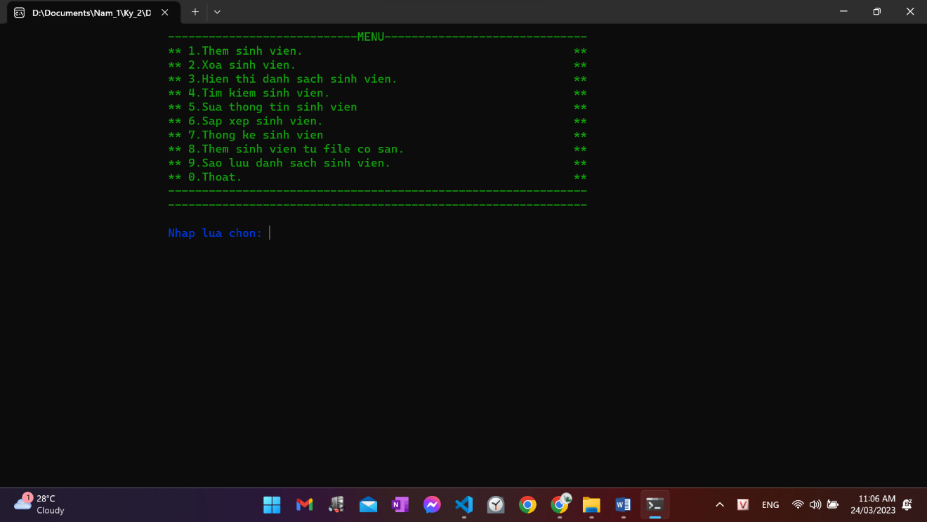

Nhập phim 8 để mở file sinh viên có sẵn : DSSV.txt (có thể copy file khác đè lên file DSSV.txt nhưng phải đúng định dạng) *(xem ảnh dưới)*

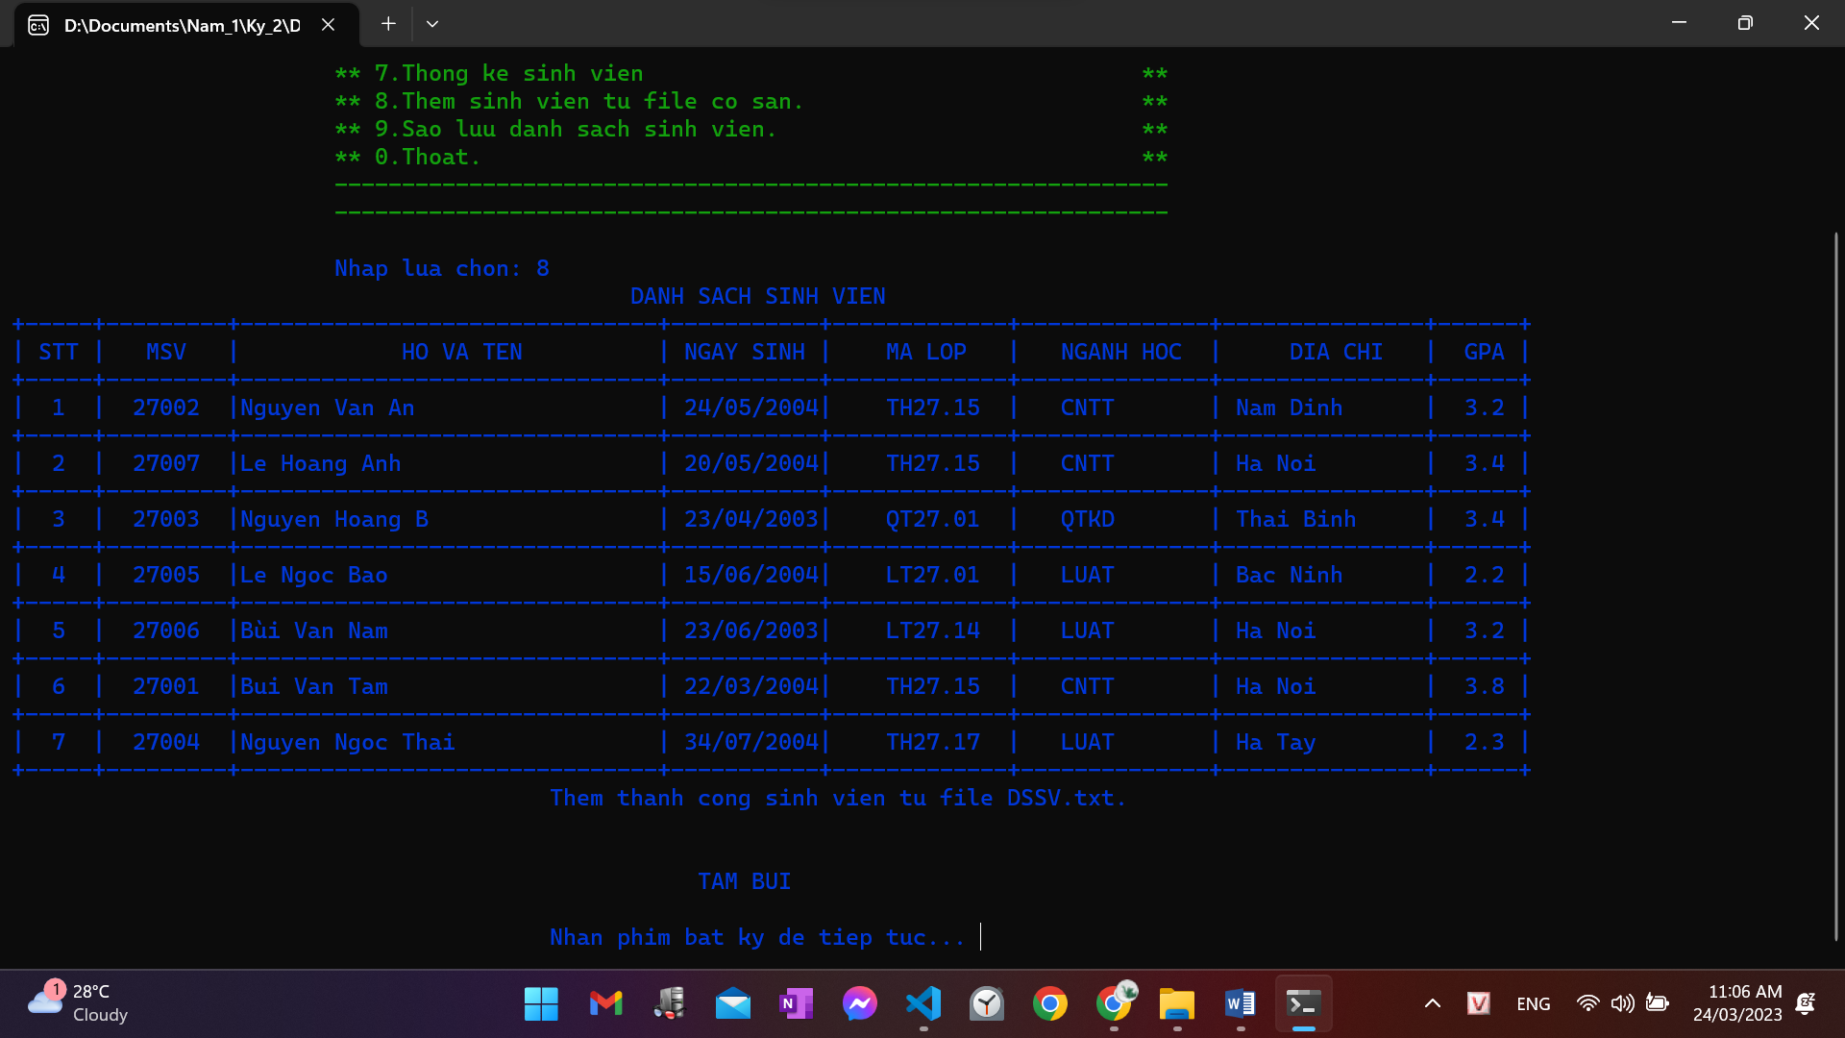

Lựa chọn 1 là chức năng thêm sinh viên, sô lượng sinh viên được thêm là tùy thích. Đặc biệt MSV sẽ được tự động tạo theo format “27xxx” nên người dùng không cần nhập MSV, điều này giúp quản lý MSV dễ dàng và tránh trường hợp trùng MSV. Chức năng này có khả năng chuẩn hóa tên sinh viên, địa chỉ, ngành học *(xem ảnh dưới)*

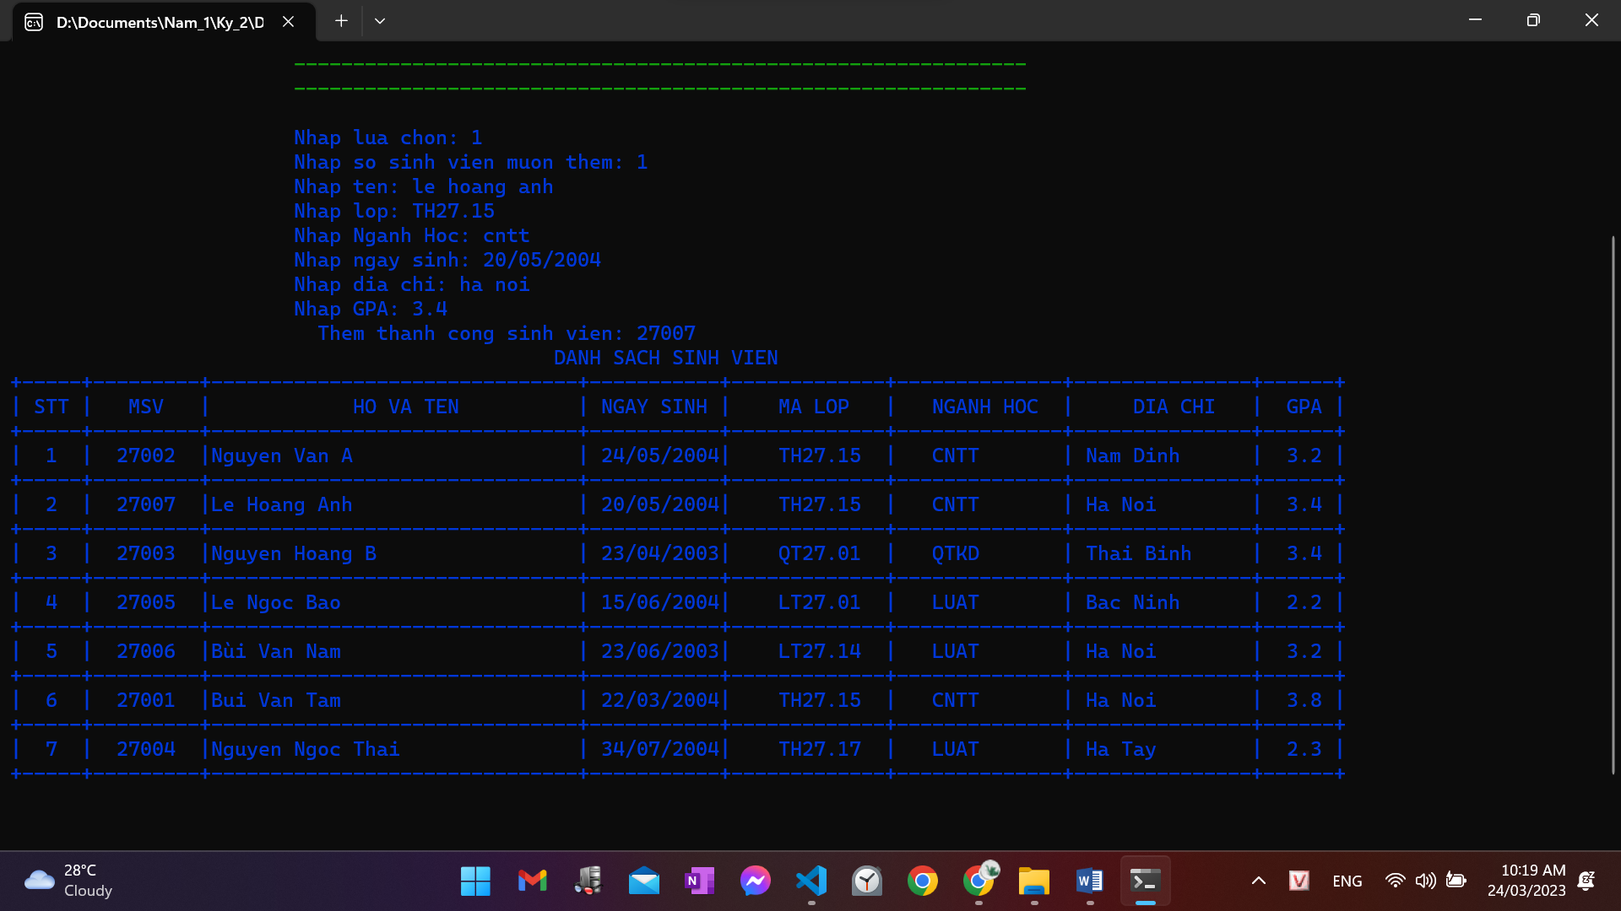

Lựa chọn 2 là xóa sinh viên, có thể xóa 1 hoặc toàn bộ sinh viên trong danh sách *(xem ảnh dưới)*

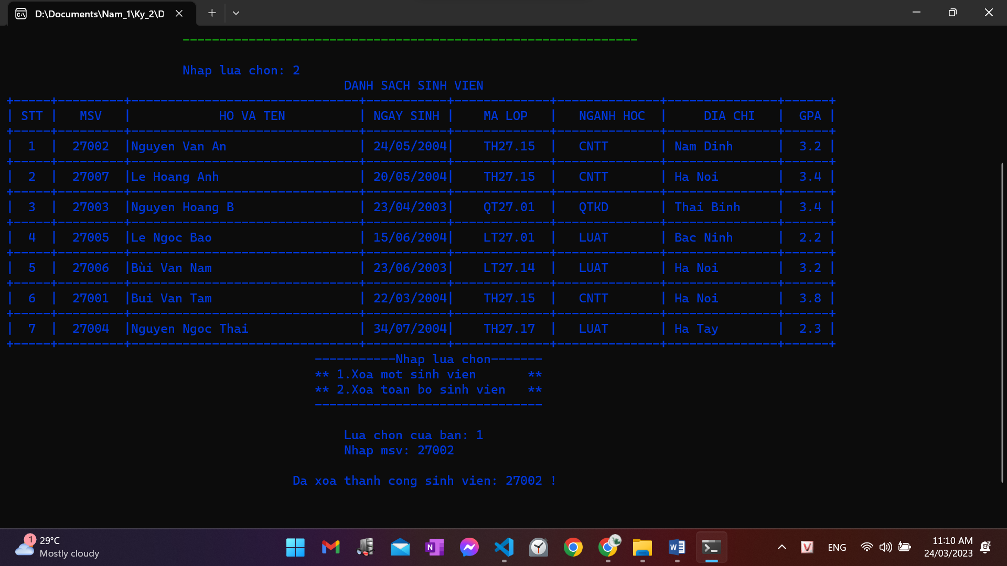

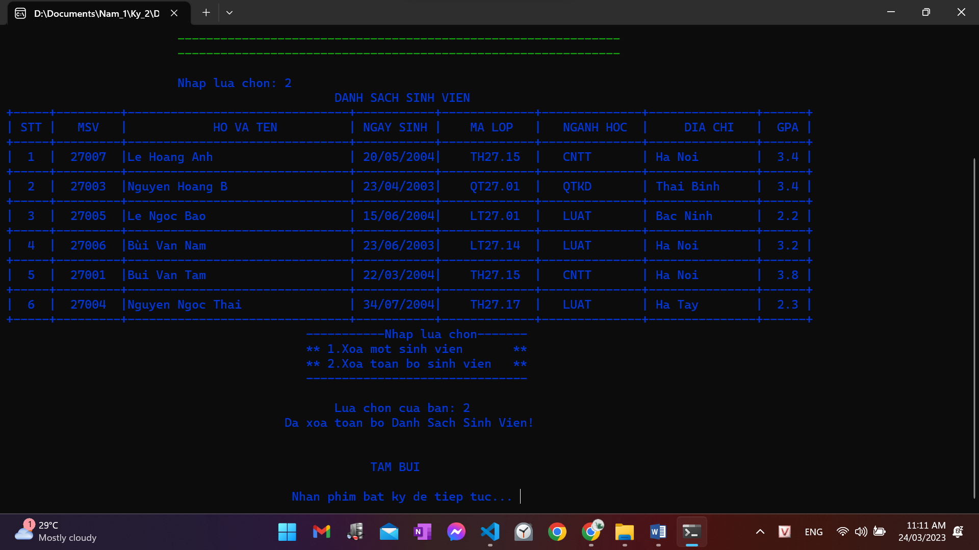

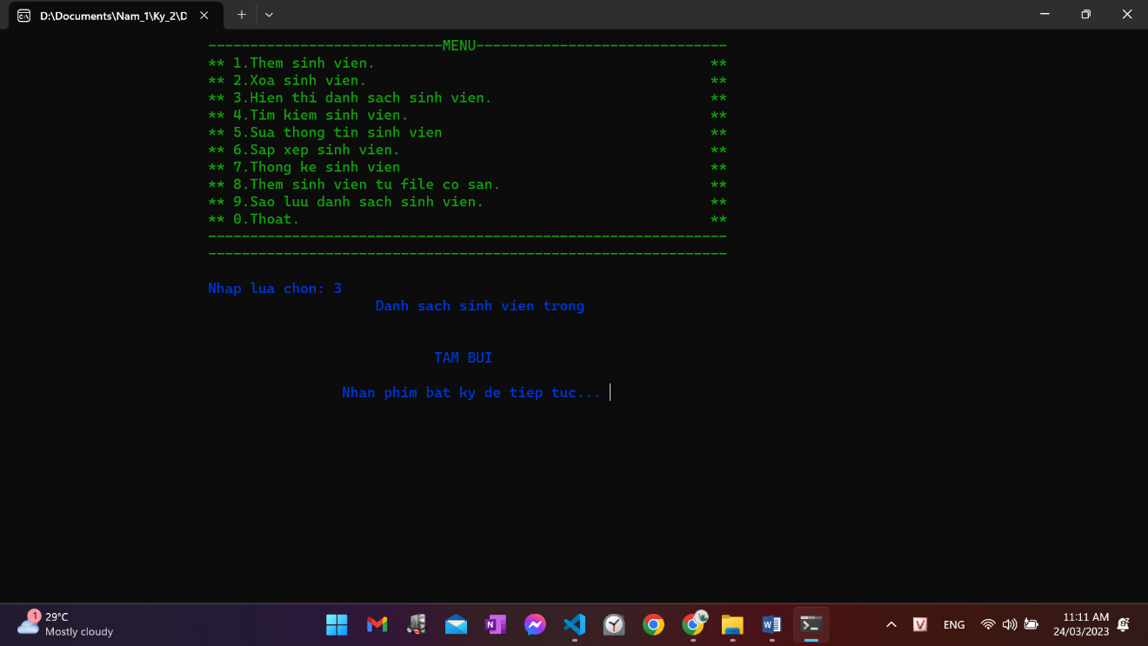

Lựa chọn 3 là hiển thị DSSV đang được lưu trên vector, DSSV mặc định sẽ được hiển thị theo tên được sắp xếp theo theo thứ tự từ điển *(xem ảnh dưới)*

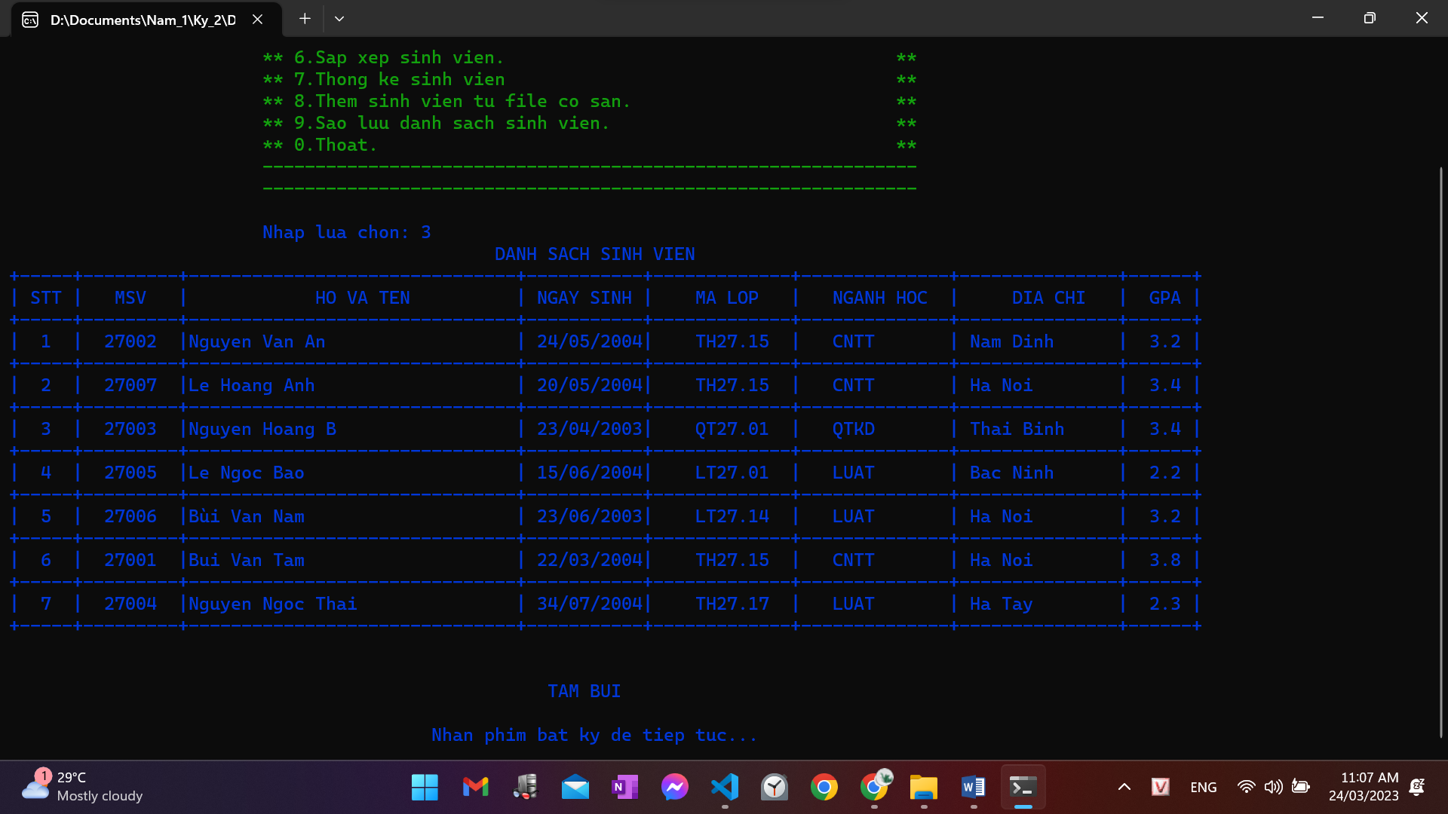

Lựa chọn 4 là tìm kiếm sinh viên. Trong lựa chọn 4 lại có 4 option để tìm kiếm sinh viên theo ý muốn của người dùng *(xem ảnh dưới)*

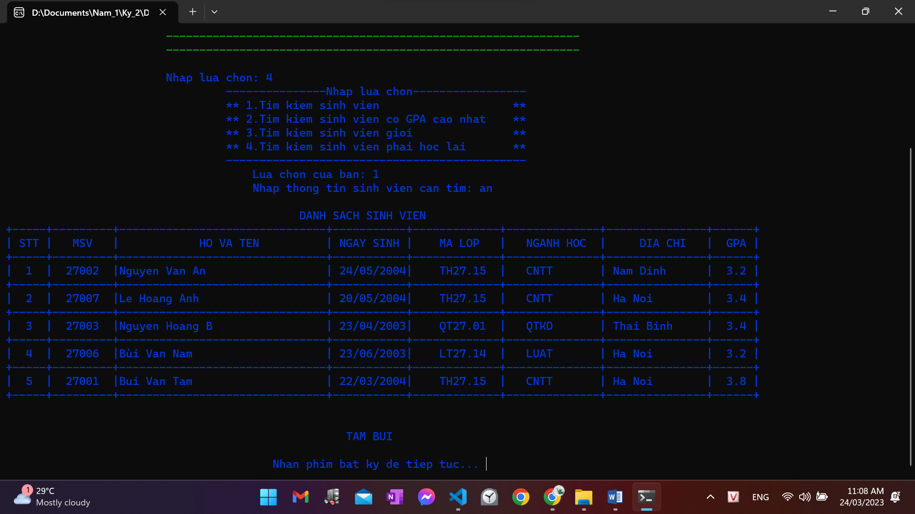

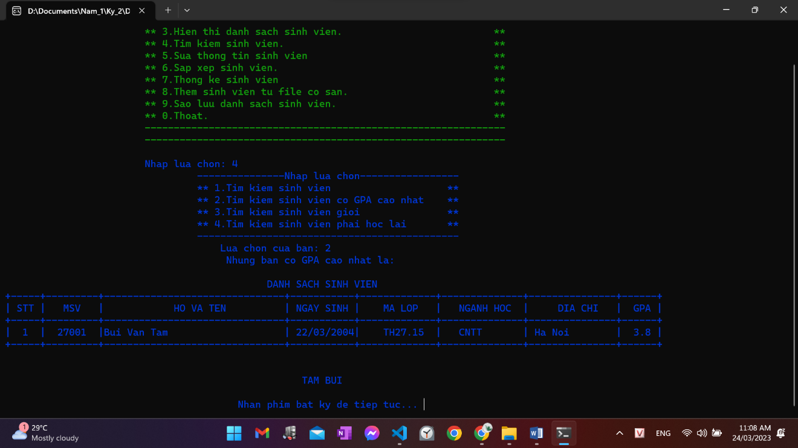

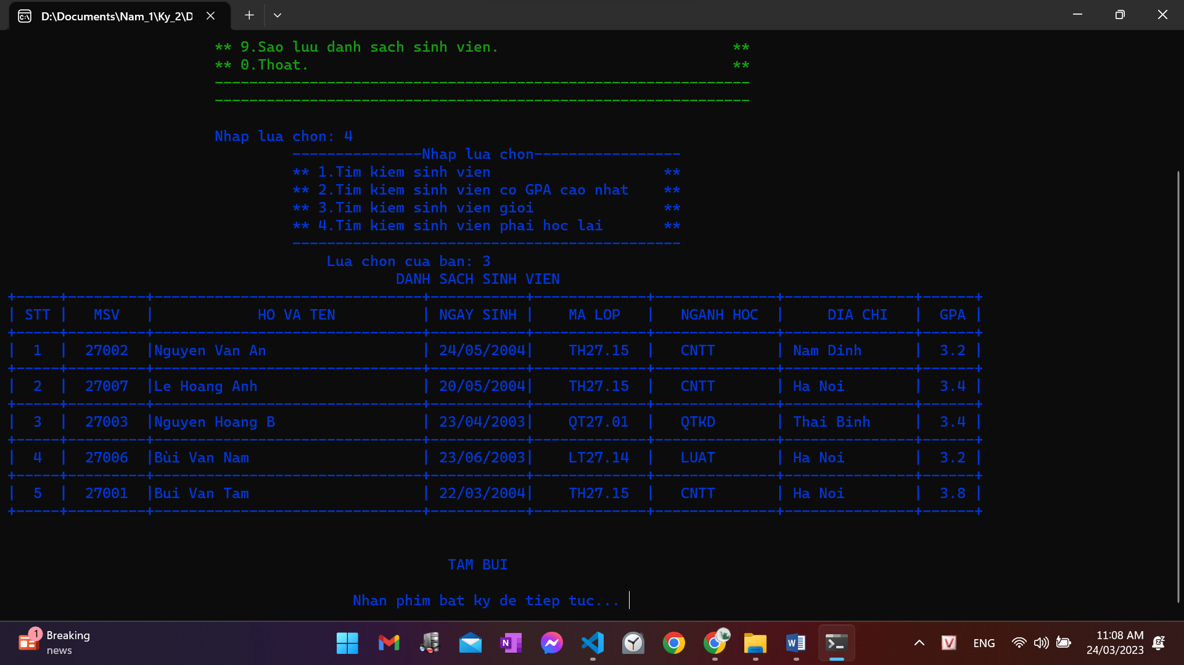

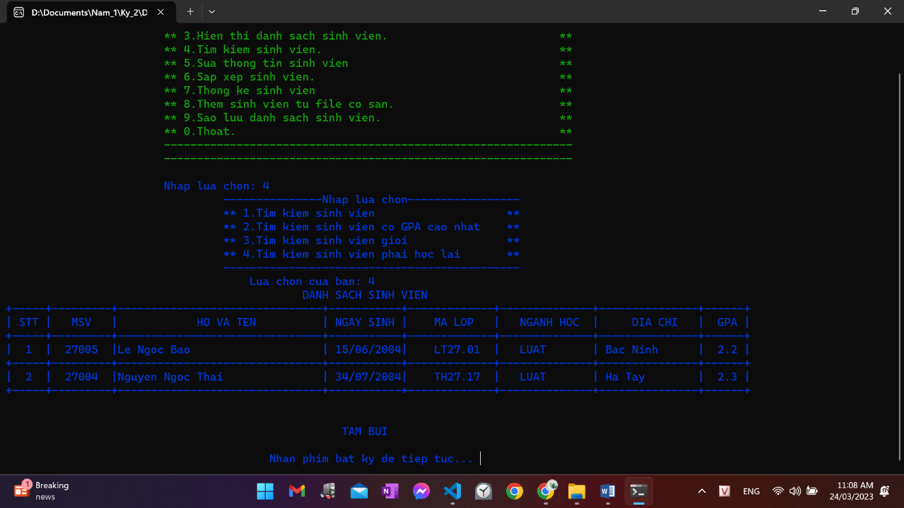

Lựa chọn 5 là sửa thông tin sinh viên, khi chọn lựa chọn này phần mềm sẽ hiển thị DSSV để người dùng dễ dàng chỉnh sửa, tránh sai sót. Khi chọn lựa chọn 5 sẽ có 8 option chỉnh sửa *(xem ảnh dưới)*

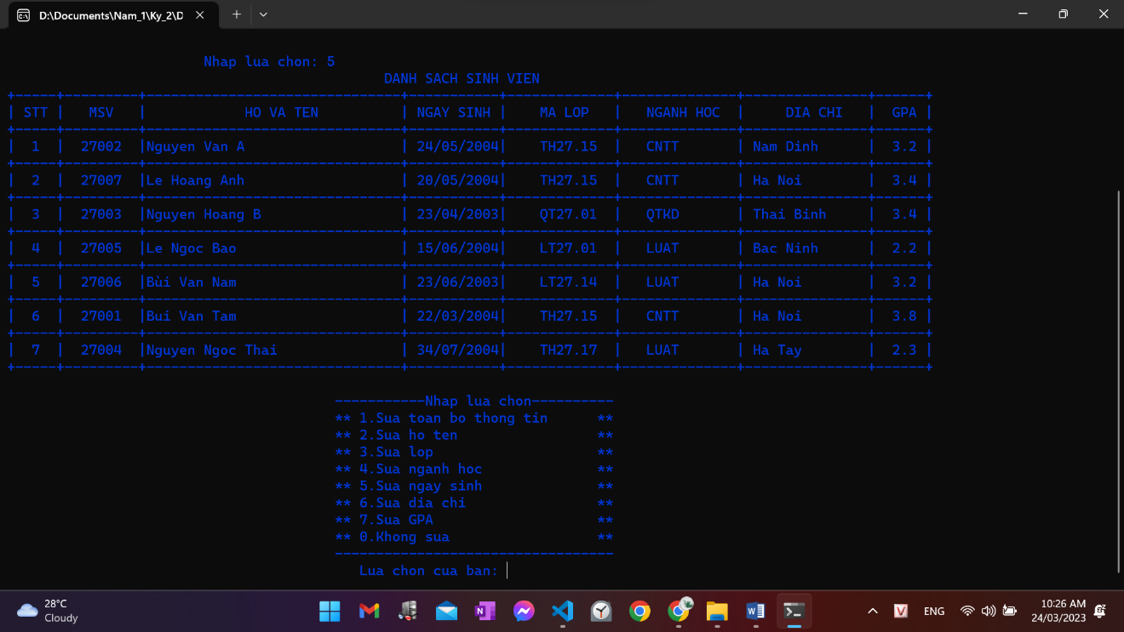

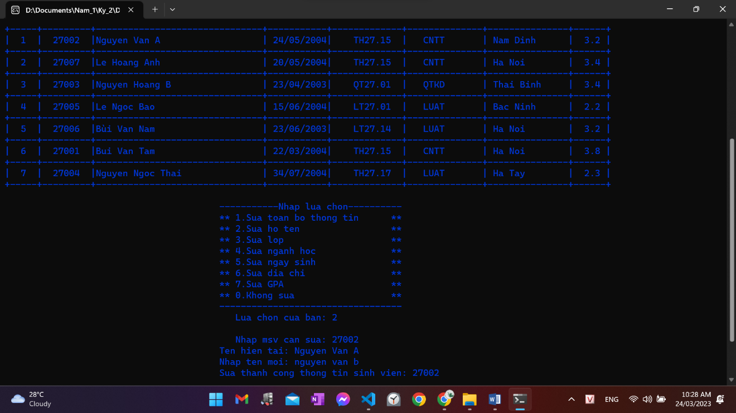

Lựa chọn 6 là sắp xếp sinh viên, lựa chọn 6 có 3 option *(xem ảnh dưới)*

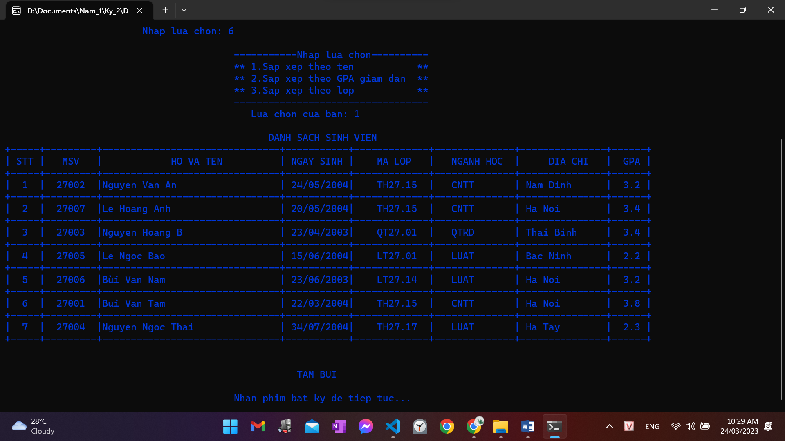

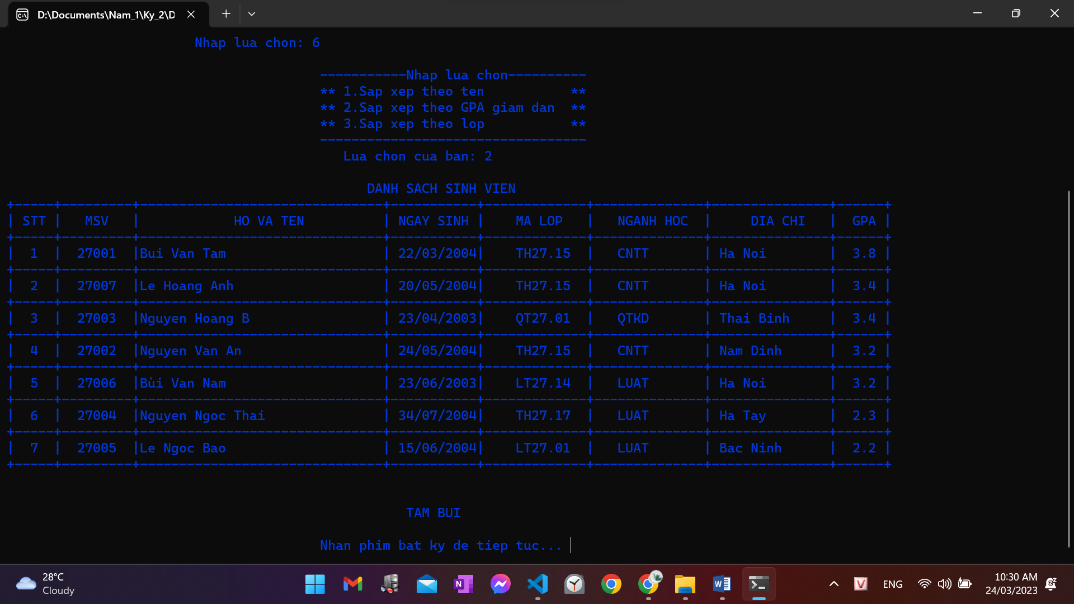

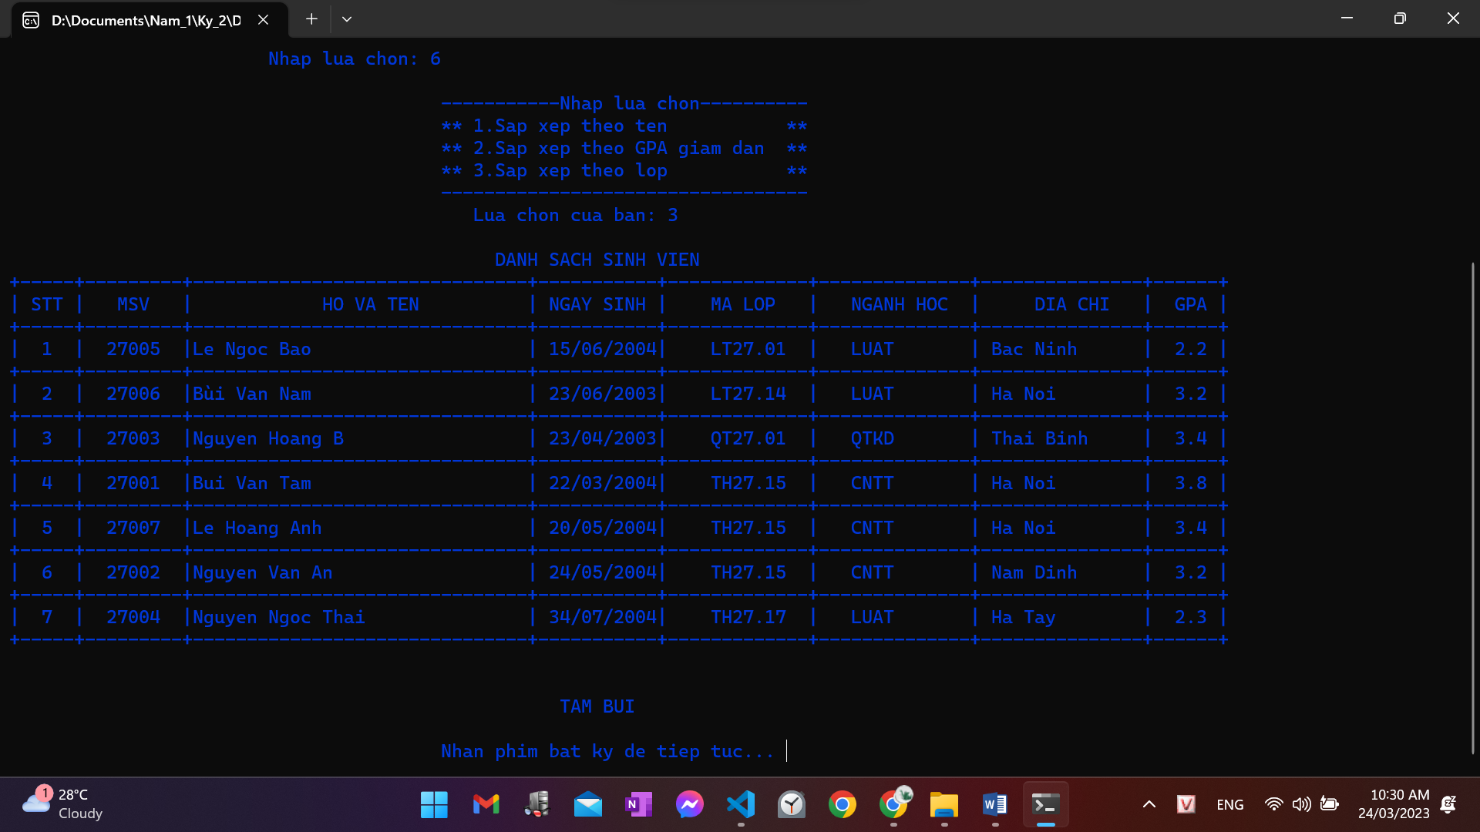

Lựa chọn 7 là thống kê sinh viên theo lớp, theo ngành học *(xem ảnh dưới)*

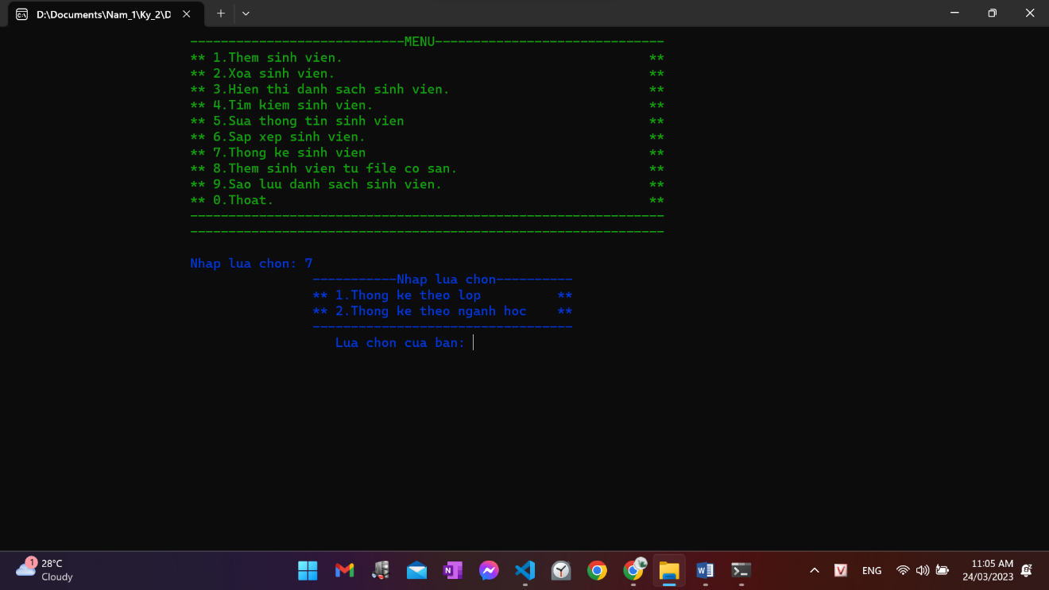

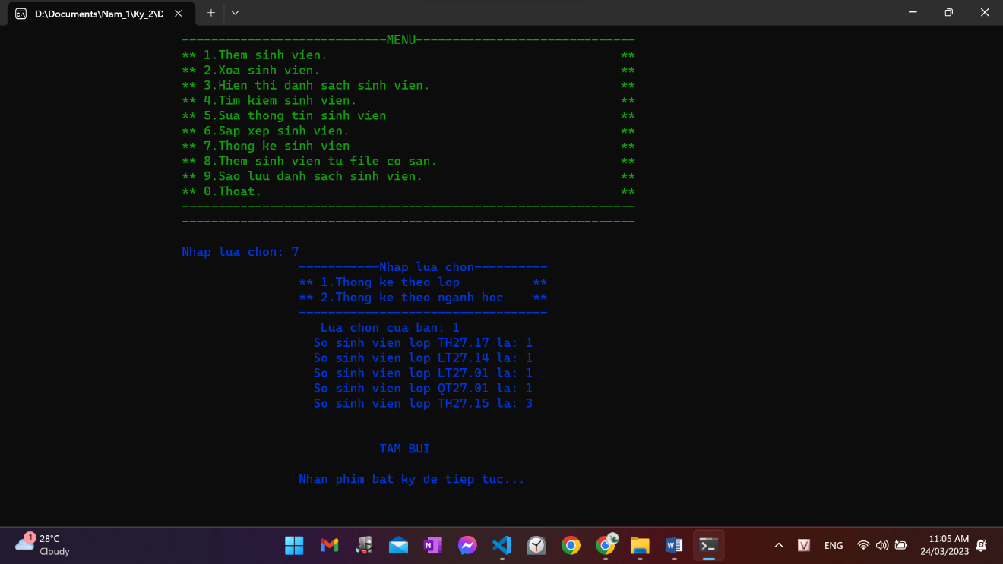

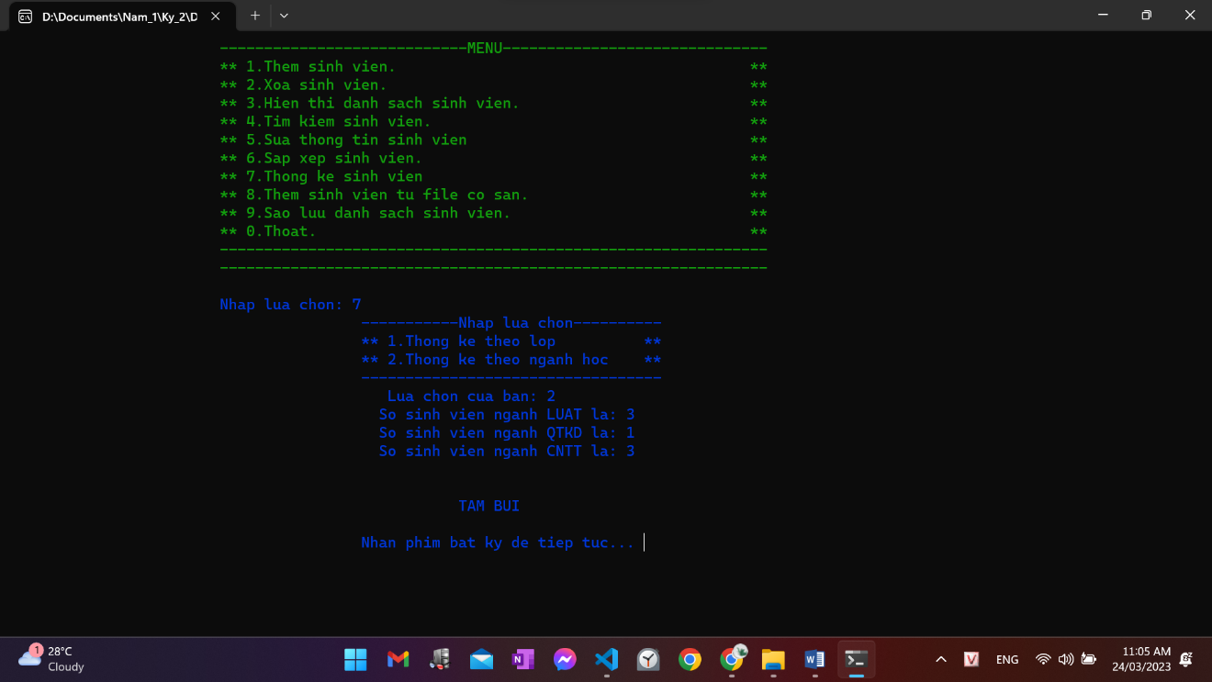

Lựa chọn 9 là sao lưu DSSV đang hiển thị vào file DSSV.txt*(xem ảnh dưới)*

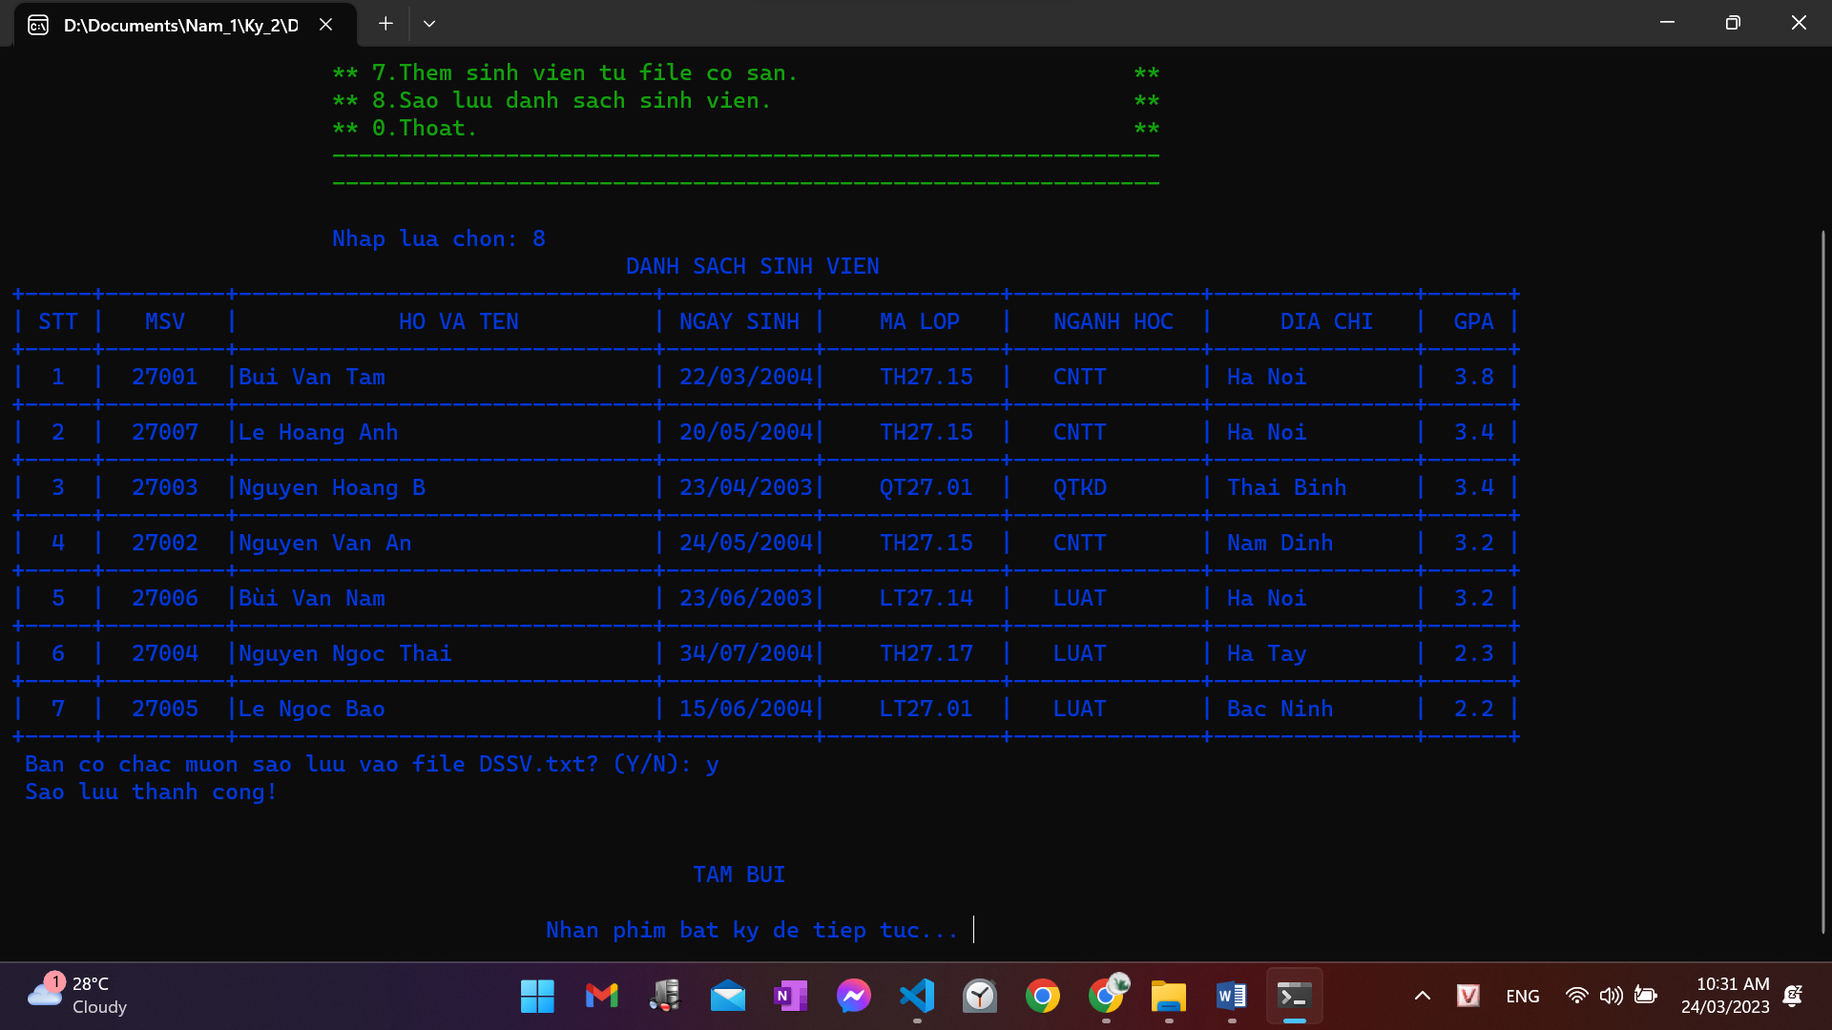

Lựa chọn 0 là thoát khỏi chương trình

**Chương 4 : KẾT LUẬN VÀ HƯỚNG PHÁT TRIỂN**

* 1. **Kết quả đạt được**

Sau bảy tuần nghiên cứu và tìm hiểu đề tài, cùng với sự hướng dẫn tận tình của thầy cô và sự giúp đỡ của bạn bè. Hôm nay, báo cáo cơ bản đã được hoàn thành và đạt được một số kết quả như sau:

Hiểu và cài đặt được các thuật toán đã được học bằng ngôn ngữ C++, biết cách sử dụng các thao tác sắp xếp, tìm kiếm… và các hàm trong C++.

Chương trình chạy ổn định, giao diện thân thiện với người dùng và dễ sử dụng, có thể nhập dữ liệu trực tiếp từ bàn phím.

Chương trình được thiết kế dưới dạng các chương trình con độc lập nhau nên dễ dàng kiểm tra và sửa chữa khi yêu cầu chỉnh sửa.

* 1. **Hạn chế của chương trình**

Mặc dù có cố gắng để hoàn thành, nhưng đây là lần đầu tiên viết một chương trình hoàn chỉnh nên vẫn còn thiếu nhiều kinh nghiệm trong kỹ thuật lập trình cũng như trong cách tổ chức dữ liệu. Mặt khác, do thời gian hạn chế nên chương trình vẫn còn nhiều sai xót ngoài ý muốn như:

Chưa kiểm tra được dữ liệu khi người dùng nhập vào như mã số sinh viên, năm sinh, khóa học, điểm nếu nhập kí tự thì chương trình sẽ chạy không đúng và có thể bị treo máy.

* 1. **Hướng phát triển**

Thiết kế giao diện thân thiện với người sử dụng.

Cải tiến chương trình đầy đủ và hoàn thiện hơn.

Phát triển chương trình sang các ngôn ngữ khác như C#, Java,…để được hỗ trợ đầy đủ hơn.

* 1. **Tài liệu tham khảo**
* Giáo trình cấu trúc dữ liệu và giải thuật, C++
* Ngôn ngữ lập trình C – Quách Tuấn Ngọc. Nhà xuất bản giáo dục.
* Kỹ thuật lập trình C cơ sở và nâng cao – Phạm Văn Ất. NXB KH – KT.
* Giáo trình lập trình C ( Tập 1 & 2 ) – Trần Đan Thư. NXB ĐH QG TPHCM.
* Youtube : 28tech

